Методическая помощь родителям ребёнка, не посещающего МБДОУ (старший дошкольный возраст)
Светлана Анатольевна Сонец
Методическая помощь родителям ребёнка, не посещающего МБДОУ
(старший дошкольный возраст)

Методическая помощь родителям ребёнка, не посещающего МБДОУ
Старший дошкольный возраст
Тема недели: «Новогодний праздник. Дед Мороз и Санта-Клаус»
Цель: Формирование представлений детей о праздновании Нового года.
Образовательная область «Познавательное развитие»
ОД. Познание окружающего мира. Тема: «Дед Мороз и Санта-Клаус»
https://yadi.sk/i/SZpKOonrUsNxMw
ОД. Природа и ребенок. Тема: «Лед и его свойства»
Проведите с ребенком эксперимент
Опыт: В прозрачную емкость с водой опустите мелкие предметы. Выставите емкость на мороз. После того, как вода замерзнет, проверяем результат (видны или нет предметы сквозь лед).
Делаем вывод: Лед прозрачный.
https://www.youtube.com/watch?v=f3vitQKWWNg
ОД. ФЭМП. Тема: «Деление целого на части»
https://www.youtube.com/watch?v=Mlr_wu2WSes
Рассмотрите с ребенком картинку, выполните задание.
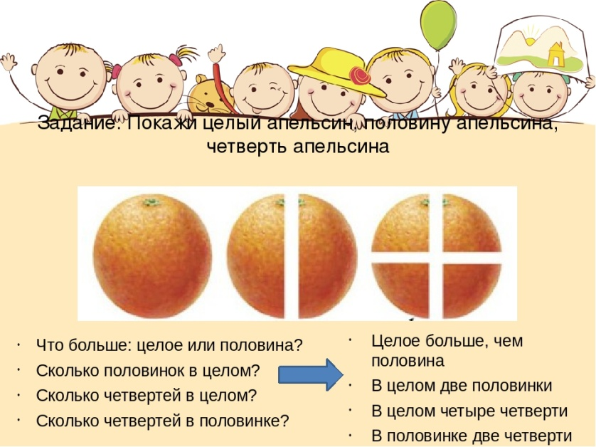
ОД. Конструирование. Тема: «Дом для подарков»
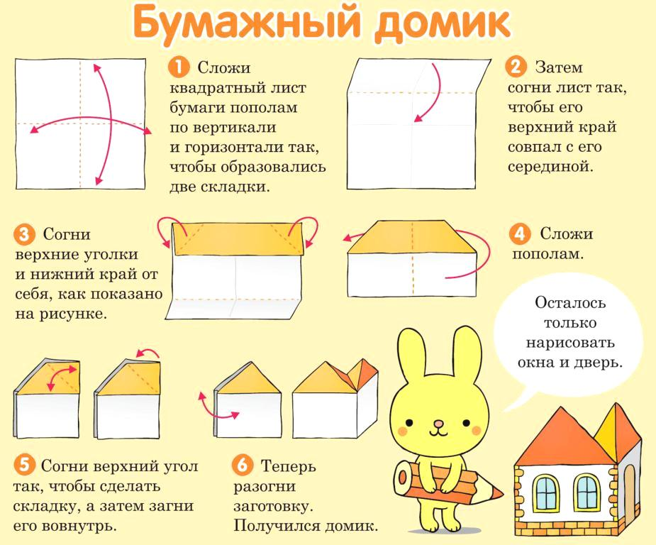

Образовательная область «Речевое развитие»
ОД. Речь и речевое развитие. Тема: «Наступили холода»
Цель: развитие связной речи через обучение рассказыванию при помощи мнемотаблиц.
Посмотрите презентацию, составьте рассказ при помощи мнемотаблицы. https://yadi.sk/i/HJh8dNtPOGv_AA
Игра «Подбери слова — «родственники» (тема «Зима»)
Цель: Упражнять в образовании однокоренных слов.
Ход игры:
Подберите слова — «родственники» к слову «зима».
Каким словом можно ласково назвать зиму? (Зимушка.)
А как можно назвать день зимой? (Зимний.)
А как называются птицы, которые остаются у нас на зиму? (Зимующие.)
Каких зимующих птиц вы знаете?(перечислить)
А как по-другому сказать «остаются на зиму»?» (Зимующие.)
Итак, какие же вы вспомнили слова-«родственники» к слову зима? (Зимушка, зимний, зимовать, зимовка, зимующие).
Про что можно сказать «зимний» (лес, сад, день), «зимняя» (дорога, погода, пора, стужа), «зимнее» (небо, солнце, утро).
Зимой на крышах, на земле, на деревьях лежит... (снег). Подберите слова-«родственники» к слову «снег» (снежинка, снежок, снегурочка).
Кого лепят из снега? (Снеговика.)
А как сказать о горке, сделанной из снега? (Снежная.)
А как называется цветок, который первым появляется из-под снега весной? (Подснежник.)
Итак, какие же слова-«родственники» мы подобрали к слову снег (снежок, снежинка, снеговик, снежная, подснежник).

ОД. Подготовка к обучению элементам грамоты. Тема: «Повторение и закрепление пройденного»

Игра «Закончи слово».
Называйте ребенку слова без последнего звука. Ребенок заканчивает их звуками [н] или [н’] и полностью называет слово.
ко..., пио..., бана..., сы..., де…, со..., пельси... , лимо..., пе..., бато..., стака..., те..., дива..., океа...,тюле…
Образовательная область «Художественно-эстетическое развитие»
ОД. Лепка. Тема: «Снежинка».
Цель: Продолжать учить конструировать предмет в виде барельефа.
Для работы подготовьте голубой картон, белый пластилин, стеку, влажные салфетки для рук.
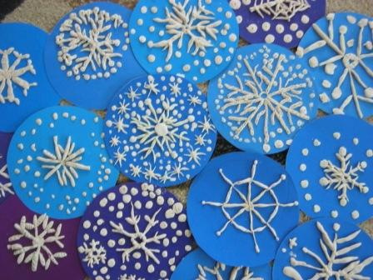
Образовательная область «Социально-коммуникативное развитие»
Игра «На ощупь»
Необходимые приспособления: мешок, разнообразные мелкие предметы, повязка на глаза.
Цель. Развитие мелкой моторики рук, тактильной чувствительности.
В мешок складывают до десяти небольших предметов. Ребенок, ощупывая мешок должен сказать, что в нем находится. Играют по очереди. На выполнение задания отводится 30 секунд. Выигрывает тот, кто назовет больше всех предметов.
Образовательная область «Физическое развитие»
Игра «Достань до мяча»
Цель: учить ребенка подпрыгивать на месте в верх стараясь достать мяч двумя руками, отталкиваясь двумя ногами и приземляясь на носки полусогнутые колени. Развивать ловкость, глазомер, координацию движений.
Ход игры:
На верёвку подвешивается мяч в сетке. Ребенок подпрыгивает, вверх стараясь задеть мяч двумя руками.
Усложнение: выполнять прыжок вверх с разбега 3-4 шагов.

